附件4
长沙市望城区2022年面向社会公开招聘
事业单位工作人员疫情防控方案

为做好新冠肺炎疫情防控常态化下公开招聘工作，确保考生安全和考试顺利进行，对所有考生进行分类筛查，并根据筛查审验情况确认可参加公开招聘考试的对象。
一、筛查审验方式及结果
根据当前新冠肺炎疫情实际，请考生严格遵守长沙市疫情防控要求，公开招聘考试各环节除核验身份外，其余时段需全程佩戴口罩。笔试、资格复审、考核等环节开始前，所有参加教师招聘考试的考生和工作人员要进行身体健康状况监测和行程跟踪，自行下载打印、如实填写《新冠肺炎疫情期间流行病学史调查问卷》并签字；进入考试现场前，需测量体温并查验考生身份证、考前24小时内电子健康码和通信大数据行程卡状态信息、考前48小时内新冠肺炎病毒核酸检测报告、《新冠肺炎疫情期间流行病学史调查问卷》，并按以下原则处理：
（一）防疫健康码及行程码为绿码、考前48小时内新冠肺炎病毒核酸检测为阴性、现场体温测量正常（<37.3°)、无新冠肺炎相关症状的考生，且无不得参加考试其他情形之列的考生，方可进入考场参加考试。
（二）有以下情况之一者不允许参加考试：
1.无本人有效居民身份证，不能提供考前24小时内电子健康码和通信大数据行程卡状态信息、考前48小时内新冠肺炎病毒核酸检测阴性报告、《新冠肺炎疫情期间流行病学史调查问卷》的；
2.湖南居民健康码异常（红码或黄码），通信大数据行程卡带“*”，经流行病学调查后，属于风险人群的；
3.现场测量体温不正常（体温≥37.3℃)，适当休息后使用水银体温计再次测量体温仍然不正常的；有发热、咳嗽、肌肉酸痛、味嗅觉减退或丧失等可疑症状的。能提供医疗机构排查诊断证明的除外；
4.考前28天内有境外或港澳台旅居史的；
5.近14天有高、中风险地区所在市州盟旅居史及封闭封控区域旅居史的（中高风险地区名单以开考前国家卫健委公布名单为准，请密切关注微信小程序“国家政务平台”最新名单）；
6.考前21天内判定为新冠病毒感染者的密切接触者或潜在密切接触者；
7.考前14天内被判定为新冠病毒感染者的次密切接触者；
8.已治愈出院的确诊病例或已解除集中隔离医学观察的无症状感染者，尚在随访或医学观察期内的；
9.其他特殊情形人员由专业医务人员评估判断是否可参考。
二、疾病筛查时间与地点
笔试、资格复审、考核等环节疾病筛查时间与地点在后续公告中另行通知。
三、注意事项
1.请广大考生近期注意做好自我健康管理，及时申领本人防疫健康码（湖南本省的通过微信公众号“湖南省居民健康卡”申领健康码，外省的通过微信小程序“国家政务服务平台”申领防疫健康信息码）和通信大数据行程卡（通过微信小程序“通信行程卡”申领），持续关注自己的健康码和通信大数据行程卡状态，并进行每日体温测量和健康状况监测。出现发热（体温≥37.3℃)、咳嗽等急性呼吸道异常症状的，应及时进行相应的诊疗和排查，保证参考时身体健康。近期不要前往疫情中高风险地区，不前往有疫情省市，不出国（境），尽量不参加聚集性活动，不到人群密集场所。如乘坐公共交通工具参加考试，要全程佩戴口罩。在外餐饮应选择卫生条件达标的饭店就餐，避免扎堆就餐、面对面就餐。
2.所有考生应在考前48小时内进行新冠肺炎病毒核酸检测。建议考生在无禁忌的情况下按“应接尽接”原则，提前完成新冠疫苗接种。请考生注意：疫苗接种后48小时内不适宜开展核酸检测，请妥善安排接种时间，以免因不能开展核酸检测而影响参考。
3.提前准备好本人考前24小时内的健康码、通信大数据行程卡状态信息截图（包含个人相关信息和更新日期）以及考前48小时内新冠肺炎病毒核酸检测报告，确保图片信息完整、清晰。
4.考生须自行打印《新冠肺炎疫情期间流行病学史调查问卷》并如实填写，填写日期为疾病筛查当日，疾病筛查时需提交此表。
5.为保证考生能准时进入考场参加考试，请考生务必提前1-2小时到达现场配合参加疫情防控工作。
6.考试期间所有考生应注意个人防护，自备一次性医用口罩。
7.考试期间考生要自觉维护现场秩序，服从现场工作人员安排管理。结束后按工作人员的指令有序离场，不得拥挤，保持人员间距。
8.所有考生应自觉遵守防疫部门有关涉疫健康管理规定，自觉遵守考试防疫规定和要求，考前查验本人防疫健康码和通信大数据行程卡，如实申报本人身体健康状况和旅居史、接触史，如实提供相关防疫信息和资料。不配合防疫工作、不如实报告健康异常状况，隐瞒或谎报旅居史、接触史、健康状况等疫情防控信息，提供虚假防疫证明材料（信息）的，将取消考试资格，依法追究法律责任。

新冠肺炎疫情防控期间流行病学史调查问卷

姓 名： 报考岗位：
身份证号： 联系电话：

1.您或您的家属近期是否有发热、乏力、干咳等其他症状。
有 没有
- 您或您的家属近14天内是否有高、中风险地区、境外（含台港澳地区），或其他有病例报告社区的旅行史或居住史。
有 没有
- 您或您的家属近14天内是否曾接触过来自高、中风险地区，或来自有病例报告社区的发热或有呼吸道症状的患者；是否属于疾控或社区要求隔离的密切接触者。
有 没有
- 您或您的家属近14天内是否与新型冠状病毒感染者（核酸检测阳性者）有接触史。
有 没有
- 您或您的家属周边是否存有聚集性发病情况。
有 没有
- 您或您的家属是否由外地或境外返回长沙不足14天。
有 没有
如果有，注明返回日期_________和出发地__________。

本人承诺上述内容属实，如有隐瞒导致影响疫情防控工作，愿承担相应法律责任。
本人签名确认：
填写日期（筛查当日）：

请您自行打印并如实填写此表，此表进考场前查验。

湖南省居民健康码生成流程

一、关注“湖南省居民健康卡”微信公众号， 二、进入公众号后，点击左下角健康卡按钮。
或扫描湖南省居民健康卡微信公众号二维码。
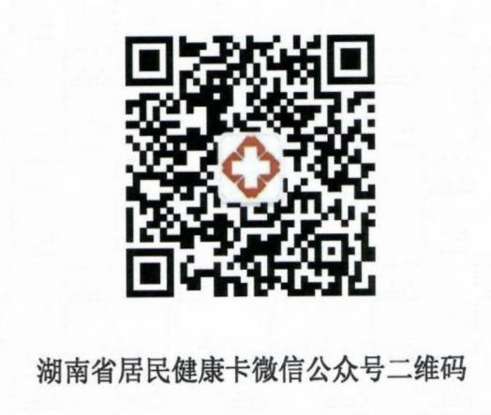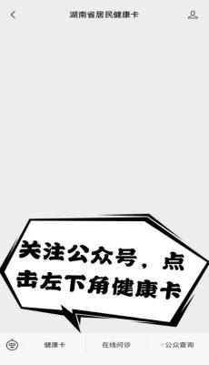
- 点击添加健康卡，按提示输入姓名、身 四、完成办卡后显示“红、黄、绿”电子健康码，
份证号码、民族、手机号码后完成办卡。 并在健康码页面获取或更新通信大数据行程卡。
